Langkah-langkah membuat Gap Analysis

1. Buat rata-rata dari setiap pertanyaan untuk tingkat kepuasan dan kepentingan
2. Ambil rata-rata untuk tingkat kepuasan dan kepentingan 🡪 sandingkan (lihat gambar dibawah)

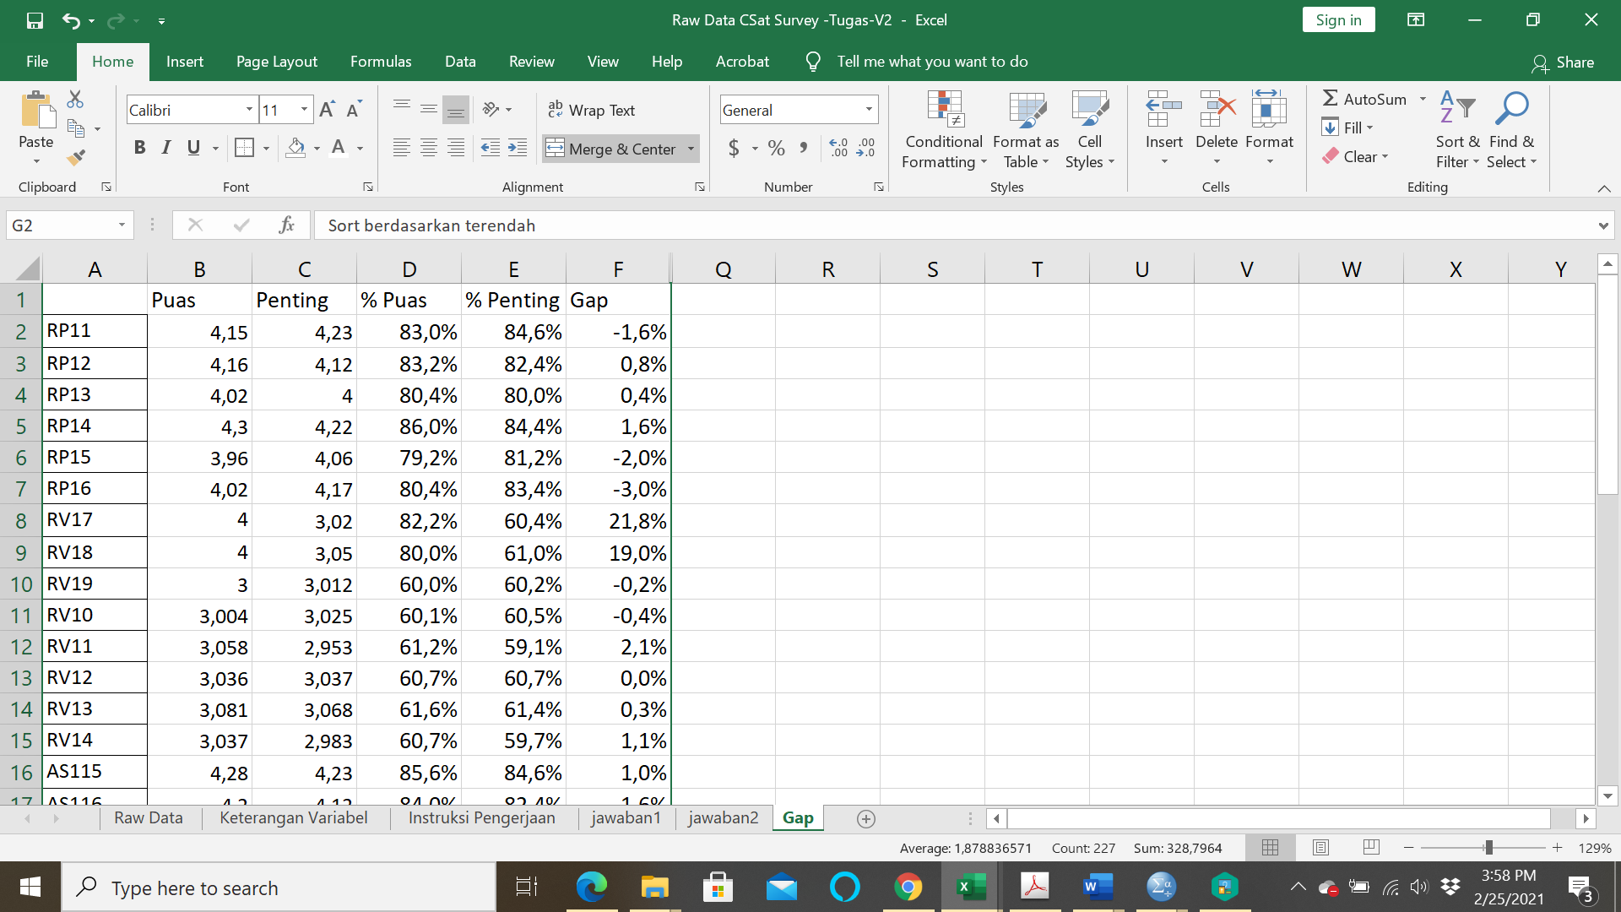

1. Lalu buat % kepuasan dengan mengalikan 20% tiap atribut kepuasan dan atribut kepentingan
2. Gap Analysis merupakan selisih antara kepuasan dan kepentingan
3. Sort dari terendah hingga tertinggi

Nilai paling rendah merupakan atribut yang harus diperbaiki karena memeiliki tingkat kepuasan lebih rendah dari kepentingan responden